학과 | 사이버보안학과 | 학번 | 201920669 | 이름 | 김우성
1. | Python 에서 여러 라인에 걸친 코드를 그룹으로 설정하여 블록으로 설정하는 방법 2가지는? |  |  | Tab 키 사용  공백(space )4번 사용
2. | 조건문은 특정 조건이 ( ① ) 인지 ( ② ) 인지  ( ③ )하여 수행하는 명령을 다르게 정의하는 명령문입니다. |  |  | 1 참  2 거짓  3 분기
3. | if 문에서 조건문은 반드시 ( ① )로 끝내야하고  참일 경우 수행하는 명령문은 if 문에 속할 수 있게  ( ② )를 해주어야 합니다. |  |  | 1 :  2 들여쓰기
4. | 단순 if 문은 조건이 참이면 명령을 실행하고 거짓이면  ( ) 가장 단순한 형태의 조건문입니다. |  |  | 실행시키지 않고 통과하는
5. | if ~ else 문은 조건문이 참일 경우 수행하는 명령문과 거짓일 경우 수행하는 명령문을 ( ) 조건문입니다. |  |  | 분기하여 둘 중에 하나를 선택하는
Quiz 1. 소스 코드 화면 캡처본 붙이기 | 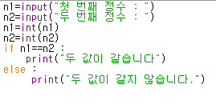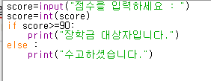
Quiz 1. 실행  화면 캡처본 붙이기 | 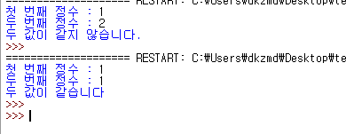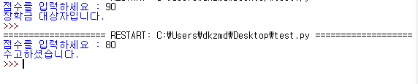
Quiz 2. 소스 코드 화면 캡처본 붙이기 | 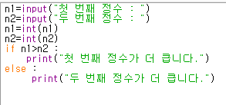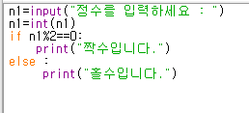
Quiz 2. 실행  화면 캡처본 붙이기 | 